检测报告公开信息表
报告编号 | BPT2023063(ZJCY)
受检单位名称 | 南通绿能固废处置有限公司
单位地址 | 如皋市长江镇规划路2号
联系人 | 王燕
技术服务项目组人员 | 盛健伟、赵宏飞、陈晨、夏雨晨、吴鑫杰、张露露、孙娜、沈琪
现场调查日期及人员 | 2023.09.05 | 盛健伟、吴鑫杰
现场采样检测日期、人员 | 2023.10.10 | 陈晨、夏雨晨
受检单位陪同人 | 王海军
现场调查照片 | 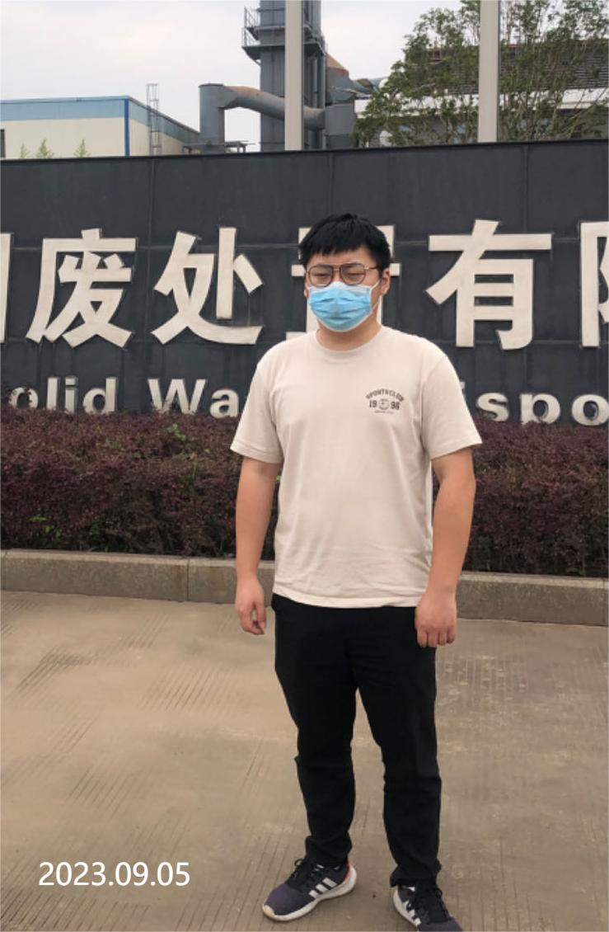 | 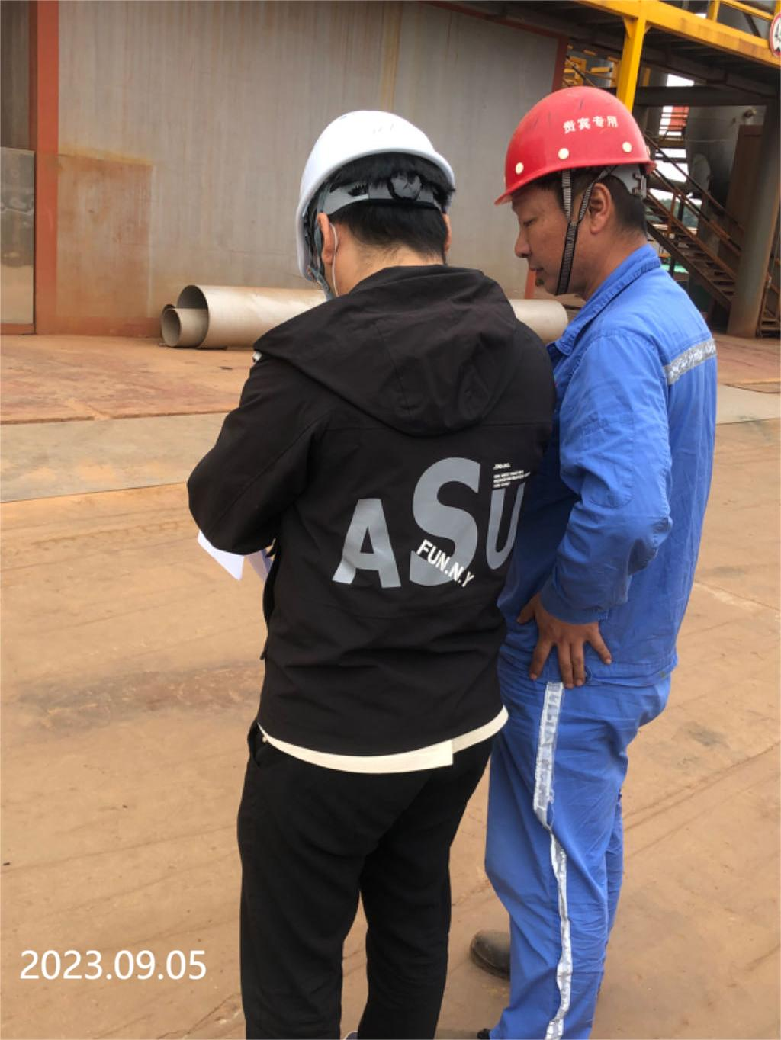
现场采样检测照片 | 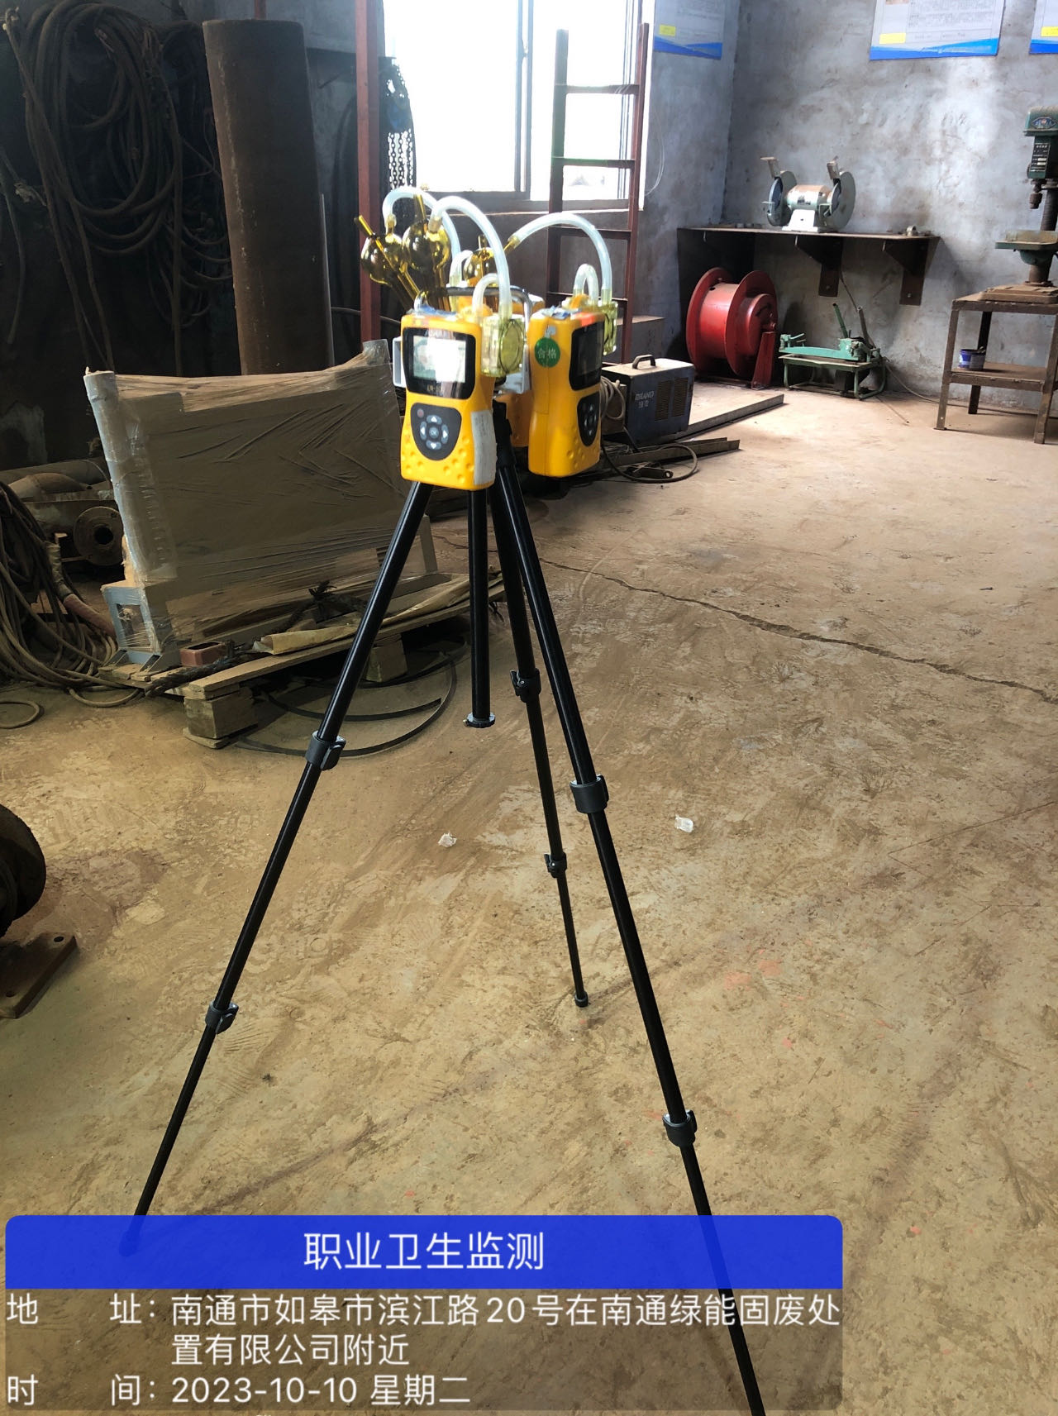 | 